2023年度
四川省广元市利州区金洞小学
单位决算
目 录
公开时间2024年10月14日
第一部分 单位概况 1
一、主要职责 1
二、机构设置 2
第二部分 2023年度单位决算情况说明 3
一、收入支出决算总体情况说明 3
二、收入决算情况说明 3
三、支出决算情况说明 4
四、财政拨款收入支出决算总体情况说明 5
五、一般公共预算财政拨款支出决算情况说明 6
六、一般公共预算财政拨款基本支出决算情况说明 8
七、财政拨款“三公”经费支出决算情况说明 9
八、政府性基金预算支出决算情况说明 10
九、 国有资本经营预算支出决算情况说明 11
十、 其他重要事项的情况说明 11
第三部分 名词解释 13
第四部分 附件 …………………………………………………17
第五部分 附表 18
一、 收入支出决算总表 18
二、收入决算表 18
三、支出决算表 18
四、财政拨款收入支出决算总表 18
五、财政拨款支出决算明细表 18
六、一般公共预算财政拨款支出决算表 18
七、一般公共预算财政拨款支出决算明细表 18
八、一般公共预算财政拨款基本支出决算表 18
九、一般公共预算财政拨款项目支出决算表 18
十、政府性基金预算财政拨款收入支出决算表 18
十一、国有资本经营预算财政拨款收入支出决算表 18
十二、国有资本经营预算财政拨款支出决算表 18
十三、财政拨款“三公”经费支出决算表 18

第一部分 单位概况

主要职责
1．金洞小学是经利州区编制委员会批准成立的，在区教育局领导下的一所乡镇小学校。我校的主要职能是：实施小学义务教育，小学学历教育。
2.负责推进义务教育均衡发展和促进教育公平，全面实施素质教育；对基础教育发展水平、质量的监测工作。
3.负责配合各级人民政府依法动员、组织适龄儿童、少年入学，严格控制学生辍学，依法保证适龄儿童、少年接受九年义务教育。
4.负责依法治校、安全、综合治理、档案、保密、计划生育工作，完成学校体育、卫生与艺术教育工作。
5.负责组织实施各级各类教师资格证书制度；统筹安排学校教师和管理人员队伍建设；完成教师的继续教育和课程改革新教材的培训工作；加强人才队伍建设。
6.负责完成教育方面的对外交流与合作、对外宣传，完成后勤保障、信息化建设以及教学仪器设备和图书资料装备工作。
7.负责按照教育主管单位发布的指导性教学计划、教学大纲，组织实施教育教学活动。
8．负责依据国家教育单位有关教学计划、课程设置等方面的规定，决定和实施本校的教学计划，组织教学评比、集体评课，对学生进行统一考核、考试等。

二、机构设置
广元市利州区金洞小学属于二级预算单位，下设廉勤委，学校工会，教导处，总务处，德育处，安全办，办公室6个部门。

第二部分 2023年度单位决算情况说明

一、收入支出决算总体情况说明
2023年度收、支总计均为256.24万元。与2022年度相比，收、支总计（346.47万元）减少90.23万元，下降13.52%。主要变动原因是人员减少、学生减少。

（图1：收、支决算总计变动情况图）（柱状图）

二、收入决算情况说明

2023年度本年收入合计256.24万元，其中：一般公共预算财政拨款收入256.03万元，占99.9%；政府性基金预算财政拨款收入0.00万元，占0.00%；国有资本经营预算财政拨款收入0.00万元，占0.00%；上级补助收入0.00万元，占0.00%；事业收入0.00万元，占0.00%；经营收入0..00万元，占0.00%；附属单位上缴收入0.00万元，占0.00%；其他收入0.21万元，占0.01%。
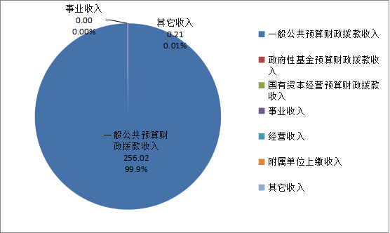

（图2：收入决算结构图）（饼状图）

三、支出决算情况说明

2023年度本年支出合计256.24万元，其中：基本支出250.18万元，占97.6%；项目支出6.05万元，占2.4%；上缴上级支出0.00万元，占0.00%；经营支出0.00万元，占0.00%；对附属单位补助支出0.00万元，占0.00%。
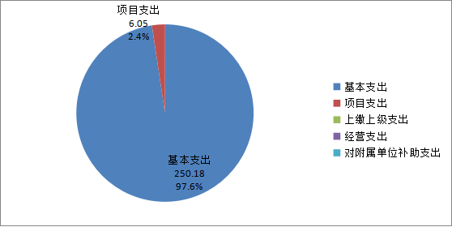
（图3：支出决算结构图）（饼状图）

四、财政拨款收入支出决算总体情况说明
2023年度财政拨款收、支总计均为256.24万元。与2022年度相比，财政拨款收、支总计345.98(含上年结转46.45万元）减少89.75万元，下降13.5%。主要变动原因是人员减少。
（图4：财政拨款收、支决算总计变动情况）（柱状图）

五、一般公共预算财政拨款支出决算情况说明

（一）一般公共预算财政拨款支出决算总体情况
2023年度一般公共预算财政拨款支出256.03万元，占本年支出合计的99.9%。与2022年度相比，一般公共预算财政拨款支出减少89.96万元，下降13.5%。主要变动原因是人员减少。

（图5：一般公共预算财政拨款支出决算变动情况）（柱状图）

（二）一般公共预算财政拨款支出决算结构情况
2023年度一般公共预算财政拨款支出256.03万元，主要用于以下方面:教育支出193.05万元，占75.4%；社会保障和就业支出42.19万元，占6.06%；卫生健康支出7.5万元，占3%；住房保障支出13.28万元，占5.2%。
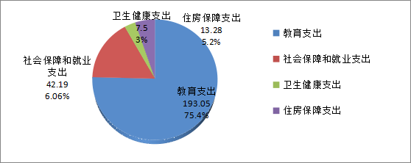
（图6：一般公共预算财政拨款支出决算结构）（饼状图）

（三）一般公共预算财政拨款支出决算具体情况

2023年度一般公共预算支出决算数为256.02万元，完成预算100%。其中：
1.教育（类）普通教育（款）小学教育（项）: 支出决算为193.05万元，完成预算100%，决算数小于/等于预算数的主要原因是按照预算支出。
2.社会保障和就业（类）行政事业单位养老支出（款）机关事业单位基本养老保险缴费支出（项）: 支出决算为42.19万元，完成预算100%，决算数等于预算数的主要原因是按照预算支出。
3.卫生健康（类）行政事业单位医疗（款）事业单位医疗（项）:支出决算为7.5万元，完成预算100%，决算数等于预算数的主要原因是按照预算支出。

4.住房保障（类）住房改革支出（款）住房公积金（项）：
支出决算为13.28万元，完成预算100.00%，决算数等于预算数的主要原因是按照预算支出.

六、一般公共预算财政拨款基本支出决算情况说明
2023年度一般公共预算财政拨款基本支出249.97万元，其中：
人员经费201.36万元，主要包括：基本工资、津贴补贴、奖金、伙食补助费、绩效工资、机关事业单位基本养老保险缴费、职业年金缴费、其他社会保障缴费、其他工资福利支出、离休费、退休费、抚恤金、生活补助、医疗费补助、奖励金、住房公积金、其他对个人和家庭的补助支出等。
公用经费48.61万元，主要包括：办公费、印刷费、咨询费、手续费、水费、电费、邮电费、取暖费、物业管理费、差旅费、因公出国（境）费用、维修（护）费、租赁费、会议费、培训费、公务接待费、劳务费、委托业务费、工会经费、福利费、公务用车运行维护费、其他交通费、税金及附加费用、其他商品和服务支出、办公设备购置、专用设备购置、信息网络及软件购置更新、其他资本性支出等。

七、财政拨款“三公”经费支出决算情况说明

（一）“三公”经费财政拨款支出决算总体情况说明
2023年度“三公”经费财政拨款支出决算为0.00万元，完成预算0.00%，较上年度增加/减少0.00万元，增长/下降0.00%。

（二）“三公”经费财政拨款支出决算具体情况说明
2023年度“三公”经费财政拨款支出决算中，因公出国（境）费支出决算0.00万元，占0.00%；公务用车购置及运行维护费支出决算0.00万元，占0.00%；公务接待费支出决算0.00万元，占0.00%。具体情况如下：
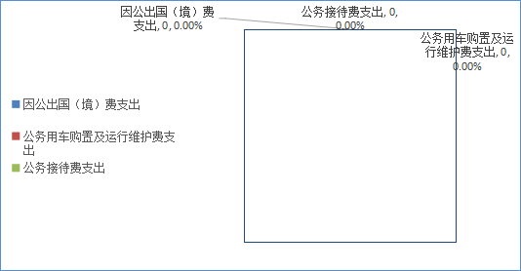
（图7：“三公”经费财政拨款支出结构）（饼状图）
1.因公出国（境）经费支出0.00万元，完成预算0.00%。全年安排因公出国（境）团组0次，出国（境）0.00人。因公出国（境）支出决算比2022年度增加/减少0.00万元，增长/下降0.00%。
2.公务用车购置及运行维护费支出0.00万元,完成预算0.00%。公务用车购置及运行维护费支出决算比2022年度增加/减少0.00万元，增长/下降0.00%。
其中：公务用车购置支出0.00万元。全年按规定更新购置公务用车0辆，其中：轿车0辆、金额0.00万元，越野车0辆、金额0.00万元，载客汽车0辆、金额0.00万元。截至2023年12月31日，单位共有公务用车0辆，其中：轿车0辆、越野车0辆、载客汽车0辆。
公务用车运行维护费支出0.00万元。主要用于…（具体工作）等所需的公务用车燃料费、维修费、过路过桥费、保险费等支出。
3.公务接待费支出0.00万元，完成预算0.00%。公务接待费支出决算比2022年度增加/减少0.00万元，增长/下降0.00%。
国内公务接待支出0.00万元。
外事接待支出0.00万元。

八、政府性基金预算支出决算情况说明
2023年度政府性基金预算财政拨款支出0.00万元。

九、国有资本经营预算支出决算情况说明
2023年度国有资本经营预算财政拨款支出0.00万元。

十、其他重要事项的情况说明

（一）机关运行经费支出情况
2023年度，金洞小学机关运行经费支出0.00万元。

（二）政府采购支出情况
2023年度，金洞小学政府采购支出总额**万元，其中：政府采购货物支出0.00万元、政府采购工程支出0.00万元、政府采购服务支出0.00万元.授予中小企业合同金额0.00万元，占政府采购支出总额的0.00%，其中：授予小微企业合同金额0.00万元，占政府采购支出总额的0.00%。

（三）国有资产占有使用情况
截至2023年12月31日，金洞小学共有车辆0辆，其中：主要领导干部用车0辆、机要通信用车0辆、应急保障用车0辆、其他用车0辆。单价50万元以上通用设备0台（套），单价100万元以上专用设备（不含车辆）0台（套）。

（四）预算绩效管理情况
根据预算绩效管理要求，本单位在2023年度预算编制阶段，组织对部门整体支出绩效等29个项目开展了预算事前绩效评估，对29个项目编制了绩效目标，预算执行过程中，选取29个项目开展绩效监控，组织对29个项目开展绩效自评，绩效自评表详见第四部分附件。

第三部分 名词解释

1.财政拨款收入：指单位从同级财政部门取得的财政预算资金。

2.事业收入：指事业单位开展专业业务活动及辅助活动取得的收入。

3.其他收入：指单位取得的除上述收入以外的各项收入。主要是学前教育保育教育费收入、银行存款利息收入等。

4.教育支出（类）教育管理事务（款）行政运行（项）:反映教育行政单位（包括实行公务员管理的事业单位）的基本支出

5. 教育支出（类）教育管理事务（款）一般行政管理事务（项）:反映行政单位（包括实行公务员管理的事业单位）未单独设置项级科目的其它项目支出。

6. 教育支出（类）教育管理事务（款）其它教育管理事务支出（项）:反映除上述项目以外其它用户教育管理事务方面的支出。

7. 教育支出（类）普通教育（款）学前教育（项）:反映各部门举办的学前教育支出。

8. 教育支出（类）普通教育（款）小学教育（项）:反映各部门举办的小学教育支出。政府各部门对社会中介组织等举办的小学的资助，如各类捐赠、补贴等，也在本科目中反映。

9. 教育支出（类）普通教育（款）初中教育（项）: 反映各部门举办的初中教育支出。政府各部门对社会中介组织等举办的初中教育的资助，如捐赠、补贴等，也在本科目中反映。

10. 教育支出（类）普通教育（款）高中教育（项）: 反映各部门举办的高级中学教育支出。政府各部门对社会中介组织等举办的高级中学的资助，如捐赠、补贴等，也在本科目中反映。

11. 教育支出（类）普通教育（款）其它普通教育（项）: 反映除上述项目以外其他用于普通教育方面的支出。

12. 教育支出（类）职业教育（款）职业高中教育（项）: 反映各部门举办的职业中学、农业中学（含普通高中改制的）、半工（农）半读中学的支出或补助费

13. 教育支出（类）职业教育（款）高等职业教育（项）:反映经国家批准设立的高等职业大学、专科职业教育等方面的支出。

14. 教育支出（类）特殊教育（款）特殊学校教育（项）: 指各部门举办的盲童学校、聋哑学校、智力落后儿童学校、其它生理缺陷儿童学校的支出。

15. 教育支出（类）特殊教育（款）工读学校教育（项）:指各部门举办的工读学校的支出。

16. 教育支出（类）教育附加费安排的支出（款）农村中小学校舍建设（项）:反映教育附加费安排用于农村中小学校舍新建、改建、修缮和维护的支出。

17. 教育支出（类）教育附加费安排的支出（款）城市中小学校舍建设（项）: 反映教育附加费安排用于城市中小学校舍新建、改建、修缮和维护的支出。

18. 教育支出（类）教育附加费安排的支出（款）其它教育附加费安排的支出（项）: 指除上述项目以外的教育附加费支出。

19. 教育支出（类）其它教育支出（款）其他教育支出（项）: 指上述项目以外其他用于教育方面的支出。

20. 社会保障和就业支出（类）行政事业单位离退休（款）机关事业单位基本养老保险缴费支出（项）: 指机关事业单位实施养老保险制度由单位缴纳的基本养老保险费支出。

21. 社会保障和就业支出（类）行政事业单位离退休（款）机关事业单位职业年金缴费支出（项）: 指机关事业单位实施养老保险制度由单位实际缴纳的职业年金支出。

22. 社会保障和就业支出（类）抚恤（款）死亡抚恤（项）: 指按规定用于烈士和牺牲、病故人员家属的一次性和定期抚恤金以及丧葬补助费。

23. 医疗卫生与计划生育（类）行政事业单位医疗（款）行政单位医疗（项）: 指财政部门安排的行政单位（包括实行公务员管理的事业单位，下同）基本医疗保险缴费经费，未参加医疗保险的行政单位的公费医疗经费，按国家规定享受离休人员、红军老战士待遇人员的医疗经费。

24. 医疗卫生与计划生育（类）行政事业单位医疗（款）事业单位医疗（项）: 指财政部门安排的事业单位基本医疗保险缴费经费，未参加医疗保险的事业单位的公费医疗经费，按国家规定享受离休人员待遇的医疗经费。

25. 住房保障支出（类）住房改革支出（款）住房公积金（项）: 指行政事业单位按人力资源和社会保障部、财政部规定的基本工资和津贴补贴以及规定比例为职工缴纳的住房公积金。

26. 基本支出：指为保障机构正常运转、完成日常工作任务而发生的人员支出和公用支出。

27. 项目支出：指在基本支出之外为完成特定行政任务和事业发展目标所发生的支出。

28. “三公”经费：指部门用财政拨款安排的因公出国（境）费、公务用车购置及运行费和公务接待费。其中，因公出国（境）费反映单位公务出国（境）的国际旅费、国外城市间交通费、住宿费、伙食费、培训费、公杂费等支出；公务用车购置及运行费反映单位公务用车车辆购置支出（含车辆购置税）及租用费、燃料费、维修费、过路过桥费、保险费等支出；公务接待费反映单位按规定开支的各类公务接待（含外宾接待）支出。

29. 机关运行经费：为保障行政单位（含参照公务员法管理的事业单位）运行用于购买货物和服务的各项资金，包括办公及印刷费、邮电费、差旅费、会议费、福利费、日常维修费、专用材料及一般设备购置费、办公用房水电费、办公用房取暖费、办公用房物业管理费、公务用车运行维护费以及其他费用。

第四部分 附件

部门预算项目支出绩效自评表（2023年度）

第五部分 附表

一、收入支出决算总表

二、收入决算表

三、支出决算表

四、财政拨款收入支出决算总表

五、财政拨款支出决算明细表

六、一般公共预算财政拨款支出决算表

七、一般公共预算财政拨款支出决算明细表

八、一般公共预算财政拨款基本支出决算表

九、一般公共预算财政拨款项目支出决算表

十、政府性基金预算财政拨款收入支出决算表

十一、国有资本经营预算财政拨款收入支出决算表

十二、国有资本经营预算财政拨款支出决算表

十三、财政拨款“三公”经费支出决算表

